
ชิ้นงานที่ 2 เรื่อง เครื่องดนตรีพื้นบ้าน
วันที่ ....... เดือน ............................ พ.ศ. ................
ชื่อ .............................................. ชั้น ....................... เลขที่ ...............

ให้นักเรียนวาดภาพเครื่องดนตรีพื้นบ้านประจำภาคของนักเรียนแล้วตอบคำถาม
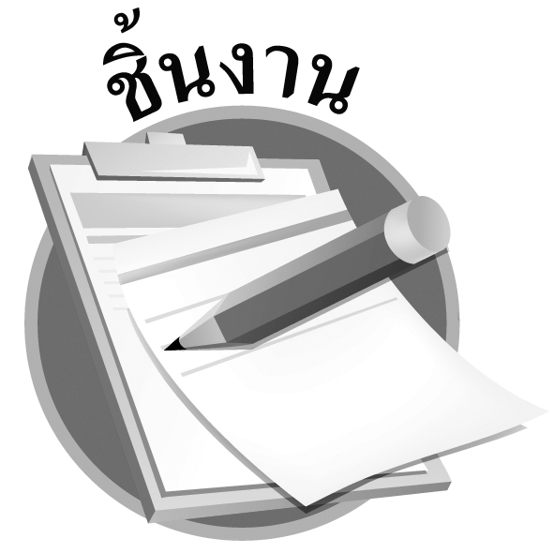

ได้คะแนน
......................................
คะแนนเต็ม 10 คะแนน



ชื่อเครื่องดนตรี .....................................................................................................................
เป็นเครื่องดนตรีประเภทใด ..................................................................................................
เป็นเครื่องดนตรีพื้นบ้านภาคใด ............................................................................................
ลักษณะเสียงของเครื่องดนตรีเป็นอย่างไร ............................................................................
มีบทบาทหน้าที่อย่างไร ........................................................................................................

